附件2：2022年九州职业技术学院职业教育活动周
技能竞赛活动策划方案

技能竞赛活动策划方案清单

 | 活动 | 时间 | 范围 | 指导教师 | 形式 | 备注
1 | 教育活动课件制作比赛 | 5月8日—  13日 | 全院  学生 | 苏倩倩  （社会公共服务系）  姚峰  （图文信息中心） | 作品发至邮箱402511110@qq.com | 详见“课件制作比赛方案”
2 | “疫”路花开，看中国 导游风采大赛 | 5月8日—  13日 | 全院  学生 | 唐雯雯  （社会公共服务系） | 作品发至邮箱983259329@qq.com | 详见“导游风采大赛方案”

2022年九州职业技术学院职业教育活动周
课件制作比赛方案
一、参赛对象：全院学生
二、比赛时间：2022年5月8日—13日
三、比赛内容：PPT课件制作（要求见“五、课件信息”）
四、指导教师：苏老师、姚老师，电话：15190665599
五、课件信息：
1.题目：主题活动——宝宝不挑食
2.内容：PPT课件制作
3.基本要求：
（1）内容要求：根据给定的素材包中的素材，完成“片段教学”课件设计，内容相对完整；PPT首页注明“片段教学”的内容主题，适用年龄段及活动领域。
（2）技术要求：利用给定的素材包中的素材，适当处理文字、图片、声音、视频等素材，合理运用超链接、切换、动画效果等技术，操作简便，运行稳定。
（3）课件效果：形象、直观，能服务于“片段教学”所需，以及符合所注明的年龄段及活动领域。
（4）建议在60分钟内完成课件制作。
六、作品提交：
课件尾页标注作者的“学院、年级、姓名”等信息，于5月13日下午5:00前将完整的课件以电子邮件中的“附件”发送至邮箱402511110@qq.com。
七、奖项设置：
根据比赛成绩，评选出一等奖1名，二等奖2名，三等奖3名，优秀奖若干，颁发证书。

素材包附件
【主题】：做健康宝宝
对学前儿童进行健康教育意义重要而深远。营养教育是提高幼儿健康认识、培养饮食行为的有效手段，如引导幼儿了解人体对食物的需求、知道人们需要吃不同的食物，才能营养全面，有利于身体健康，养成不挑食的习惯。健康教育涉及认知、语言、音乐等方面的内容较为丰富，适合课件题材的选用。
本课件素材包括：图片70余张。其中有与食物金字塔相匹配的食物图片，如米、水果、蔬菜、肉、鱼、蛋、牛奶等食物。语言儿歌（请自行网络下载）《不挑食的好孩子》mp3、《荤素搭配不挑食》mp3、幼儿歌曲《健康歌》、《不挑食》mp3等；语言儿歌文本doc；视频《食物金字塔》MP4、《吃饭不挑食》WMV。
一、背景类图片（下图自行剪裁）
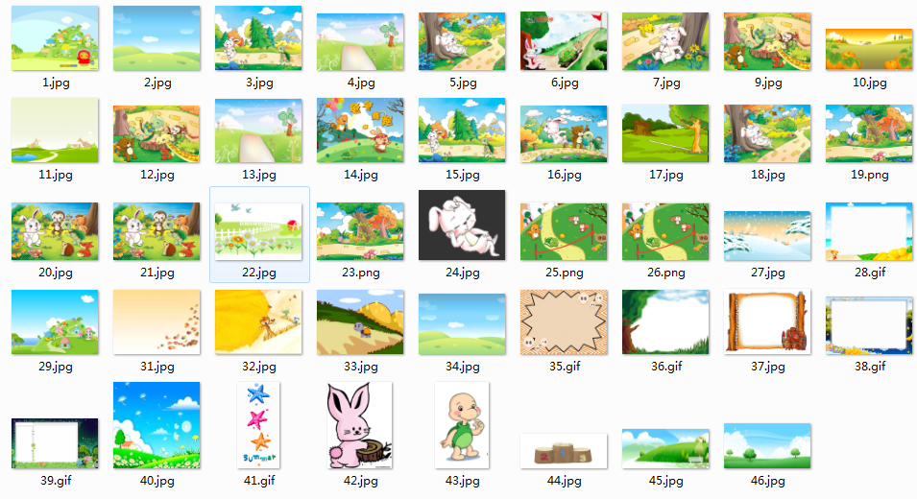

二、科学类图片（下图自行剪裁）
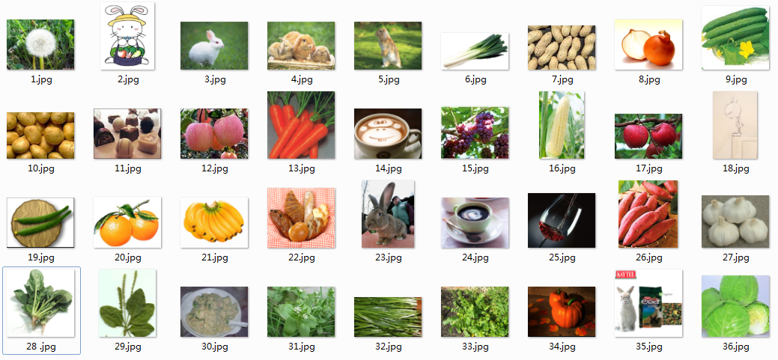
三、动画视频文件（请自行下载）
《龟兔赛跑》、《小白兔乖乖》
四、声音素材（请自行下载）
《龟兔赛跑》、《胡萝卜兔的故事》

2022年九州职业技术学院职业教育活动周
“疫”路花开，看中国 导游风采大赛方案

一、参赛对象：全院学生
二、比赛时间：2022年5月8日——2022年5月13日
三、比赛内容：
拍摄导游讲解视频，编辑邮件内容“学院、年级、姓名”等信息，于5月13日下午5:00前将完整的视频以电子邮件中的“附件”发送至邮箱983259329@qq.com
四、指导教师：唐老师，电话15150093625
五、比赛流程：
讲解景点由选手从导游风采大赛题库中自定。参赛选手可选择与讲解内容相关的图片进行详细讲解，将景点生动的讲解给观众，并体现出导游的专业素养。视频时间每人不超过8分钟。
六、大赛奖项：
根据比赛成绩，评选出一等奖1名，二等奖2名，三等奖3名，颁发证书；选取优秀奖若干，颁发证书。

导游风采大赛题库
一、旅游文化元素(40个)
1.各民族传统节日(4个)
汉族中秋节、壮族三月三歌节、侗族花炮节、藏族雪顿节
2.传统工艺美术(7个)
丝织刺绣:苏绣、蜀锦 陶瓷艺术:唐三彩、粉彩瓷
书画艺术:澄泥砚、中国画 漆器雕刻:寿山石雕
3.传统民间技艺(3个)
抖空竹、剪纸、口技
4.饮食文化(8个)
酒文化:黄酒、五粮液
茶文化:茶禅一味、云南普洱茶
饮食文化:西安肉夹馍、川菜、随园菜、孔府菜
5.历史文化:(2个)
马王堆汉墓 、红军长征精神
6.建筑艺术(6个)
照壁、上海石库门、螭首、彩画、马头墙、土楼
7.古典园林艺术(2个)
抑景、叠山
8.表演艺术(4 个)
豫剧、越剧、广东醒狮、蒙古族长调民歌
9.民族民俗(4个)
赏花灯、贴春联、纳西族“披星戴月”装、土家族哭嫁
二、团型(5种团型)
1.老年旅游团
2.中学生研学团
3.亲子旅游团
4.商务考察团
5.政务考察团

